Hvordan skrive resept på næringsmidler:
- Velg mellom:
  - Sondeernæring (refusjonspunkt 606)
  - Melkeerstatning (refusjonspunkt 607)
  - Næringsmidler til medfødte stoffskiftesykdommer (refusjonspunkt 608)
  - Næringsmidler til tilstander uavhengig av ernæringsstatus (ketogen diett) (refusjonspunkt 609)
- Trykk på den blå Velg- knappen bak preparatet, feks. ved sondenæring: 

- NB! Ved valg av gruppen Melkeerstatning (607) må flere valg gjøres. Velg pilen FORAN navnet Melkeerstatning, for flere valg: 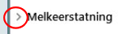

- Følgende valg kommer opp:
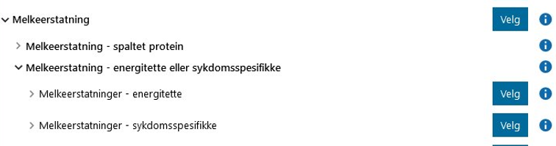
- Velg mellom:
  - Melkeerstatning – spaltet protein med undergruppe:
    - frie aminosyrer, andre proteinkilder, (artikkelgruppe 6070102)
  - Melkeerstatning – energitette eller sykdomsspesifikke med undergrupper:
    - Energitette (artikkelgruppe 6070201)
    - Sykdomsspesifikke, (artikkelgruppe 6070102)
- Melkeerstatning basert på frie aminosyrer/andre protein kilder, melkeerstatning som er energitette eller melkeerstatning- sykdomsspesifikke krever spesifisert resept. Dvs at du i resepten velger riktig artikkelgruppe (bruk pilen foran aktuell gruppe for å få opp alternativet/ene og trykk deretter på den blå Velg-knappen på den aktuelle linjen.
  - NB! Selv om et spesifikt produkt velges vil ikke dette spesifiseres på resepten da handelsvarer kun kan skrives på gruppenivå.

Tips fra publikumutsalg (apoteket): ​
Hvis man ønsker å spesifisere hvilket produkt pasient skal ha fra den aktuelle artikkelgruppen (undergruppe) anbefales det å skrive hvilket preparat i resepten, enten i feltet Bruksanvisning eller Melding til apotek. NB! Ikke skriv SKAL HA (kan tolkes fra apoteket at det kun er dette produktet som skal benyttes), men for eksempel; "Pasient skal først prøve PreNanDischarge". Dette åpner opp for at man kan bytte til annet preparat i samme artikkelgruppe på samme resept.

